4 详细设计

4.1注册账号

详细说明：用户输入新的账户信息，系统会根据信息创建新的账号并储存用户相关信息。用户点击UI界面上的注册按钮，进入注册页面，用户输入用户id、密码、email，若格式正确，注册控制器把数据传入注册类，进行账号注册，再将数据传入账号类，完成账号的创建。

类图：

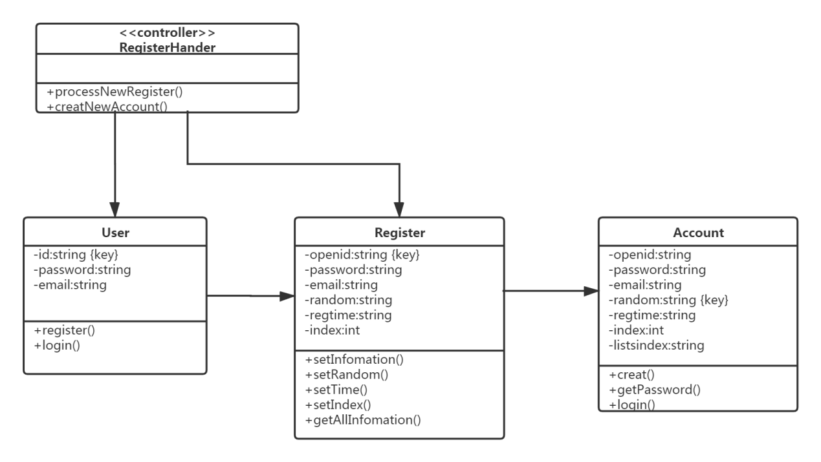

顺序图：

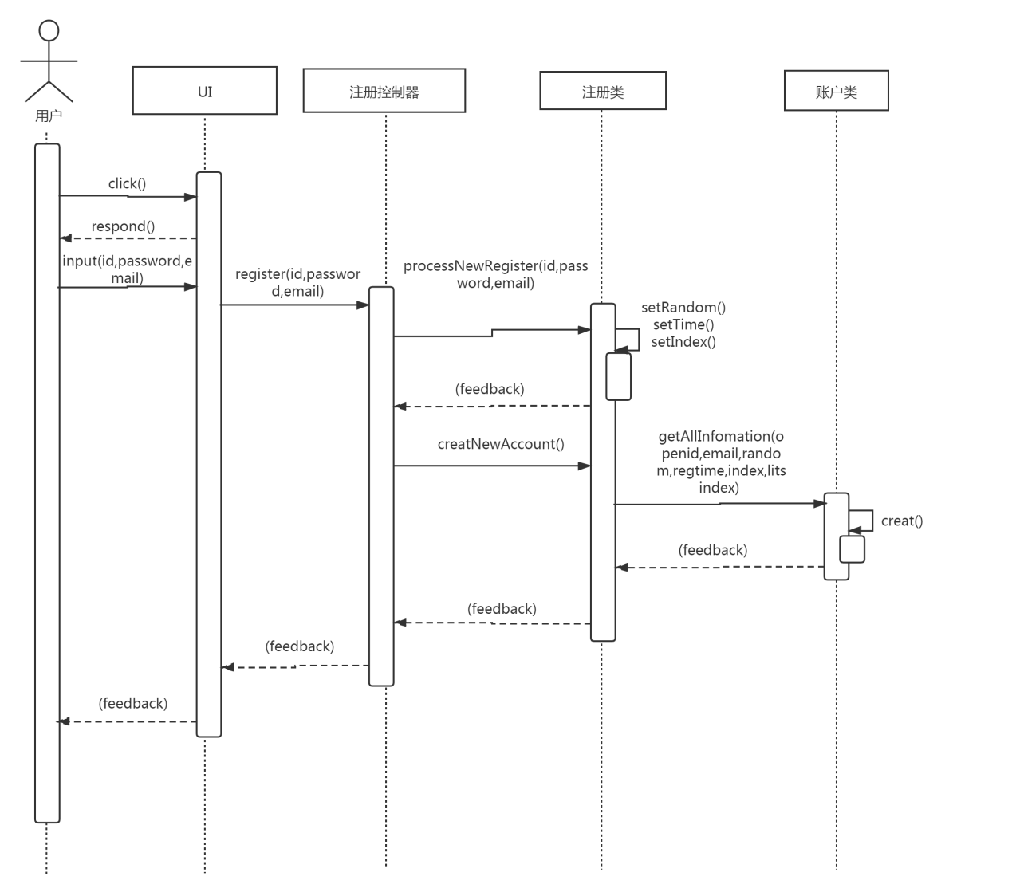

状态图：

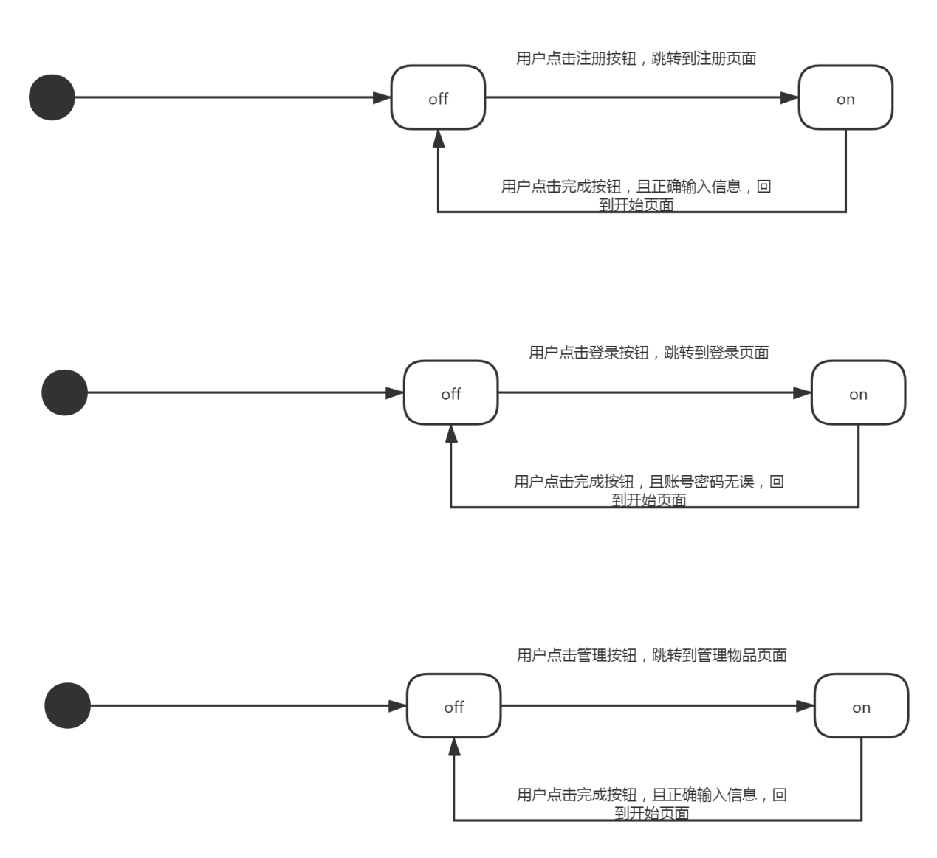

4.2登录账号

详细说明：用户输入自己的账户信息，提交身份信息验证，系统会根据验证是否成立来判断用户是否可以使用系统。用户把账号密码传给控制器，控制器传给登录类，登录类向控制器请求该密码是否正确，若正确，成功进入系统。

类图：

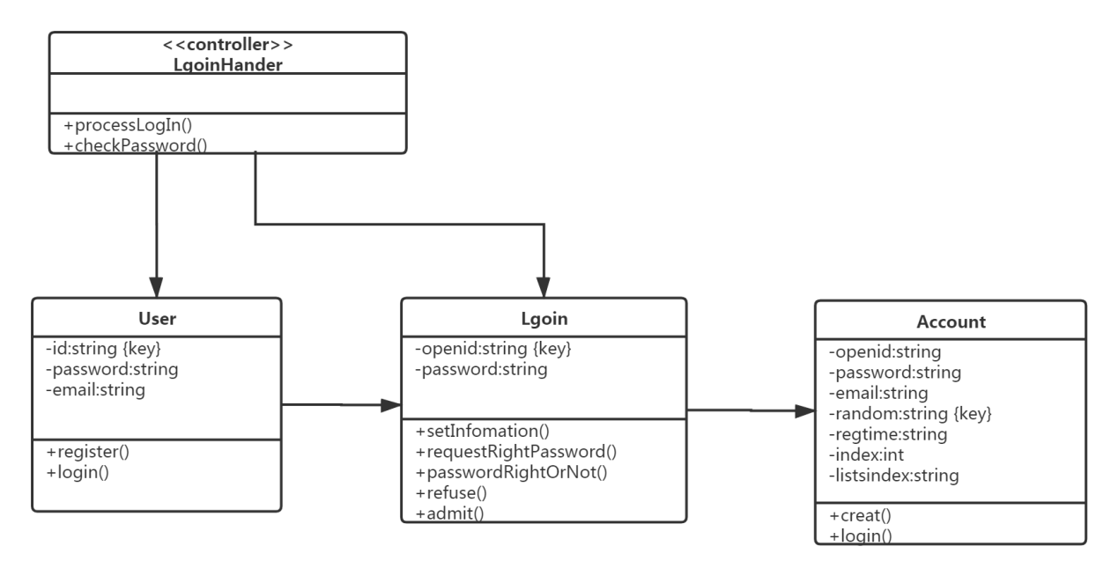

顺序图：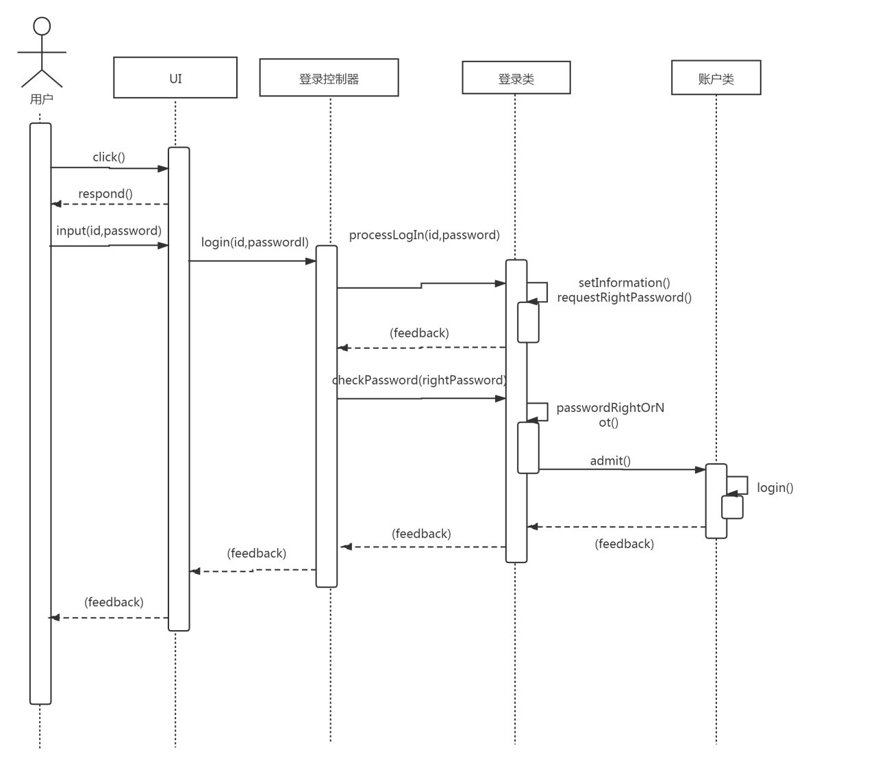

状态图：



4.3管理自己发布的用户信息

详细说明：用户通过管理页面可以修改已经发布的信息，也可以删除已经发布的信息。用户将要删除还是修改数据、要修改或删除数据的brief、修改处、修改数据传入管理信息类，管理信息类进行判断处理，最终在物品类完成操作。

类图：

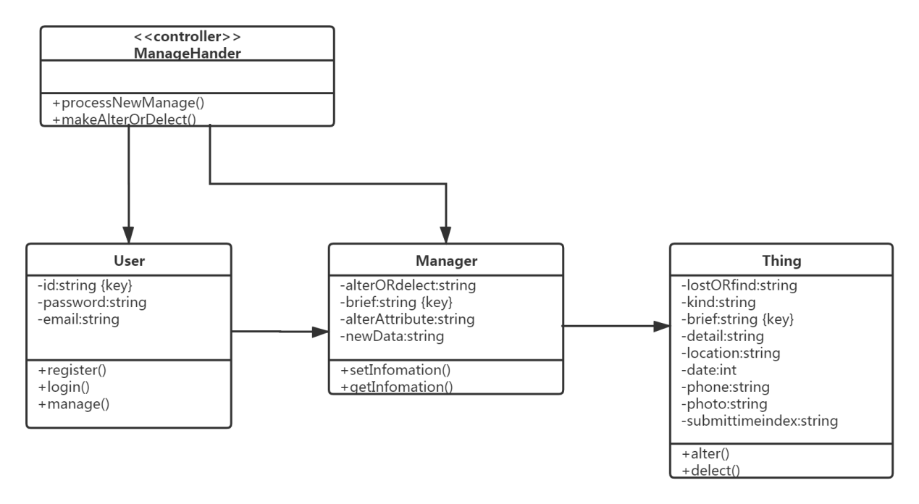

顺序图：

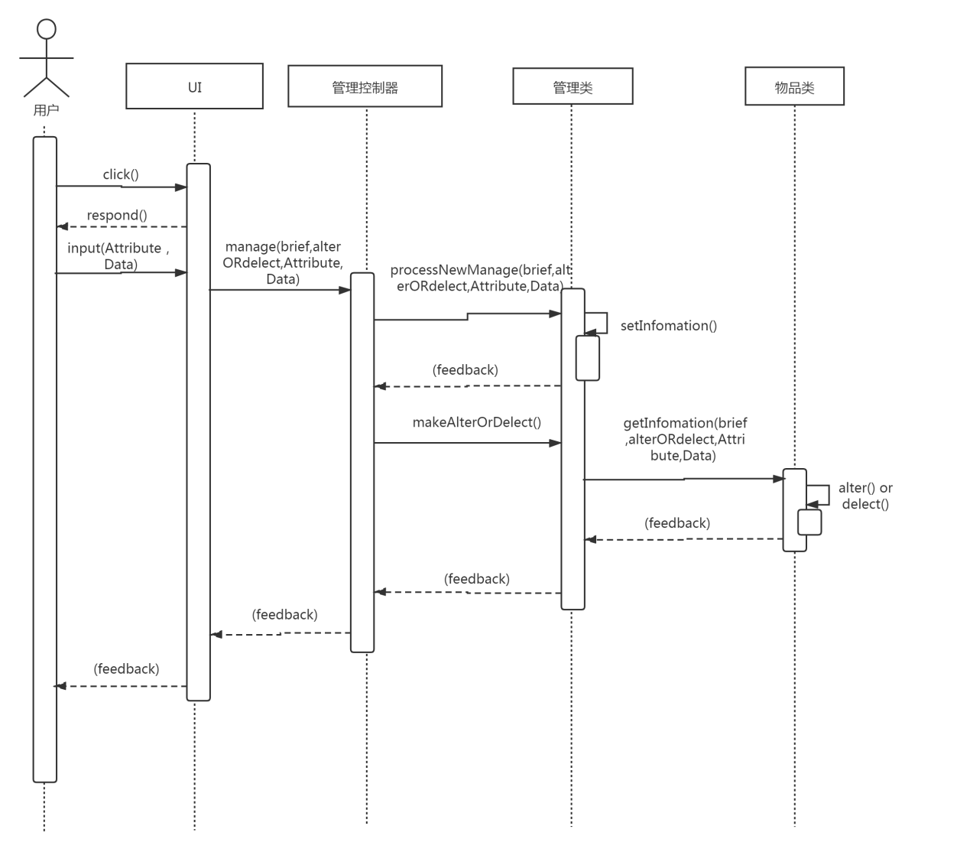

状态图：

